Министерство науки и высшего образования Российской Федерации
Федеральное государственное автономное образовательное
учреждение высшего образования
Пермский национальный исследовательский политехнический университет
(ПНИПУ)

Чайковский филиал ПНИПУ
Направление: 09.03.01 Информатика и вычислительная техника
Профиль: Автоматизированные системы обработки информации и управления
Кафедра: Автоматизации, информационных и инженерных технологий

Допустить к защите
И.о. зав. кафедрой АИИТ: к.т.н., доцент
___________________ С.Н. Красильников
«_________»__________________ 2022 г.

ВЫПУСКНАЯ КВАЛИФИКАЦИОННАЯ РАБОТА
на соискание академической степени бакалавра

на тему
«Автоматизированная система профориентации абитуриентов»

Студент: |  | ФайзуллинЮрий Андреевич
 | (подпись, дата)
Группа: | АСУ-18-1бЧФ

Состав ВКР:
- Пояснительная записка на ____ стр.
- Приложения на ____ стр.

Руководитель ВКР: |  | к.п.н., доцент кафедры АИИТ  Русских Т.И.
Руководитель ВКР: | (подпись, дата) | к.п.н., доцент кафедры АИИТ  Русских Т.И.
Консультант по предметной области: |  | ст. преподаватель кафедры АИИТ  Сухих И.И.
Консультант по предметной области: | (подпись, дата) | ст. преподаватель кафедры АИИТ  Сухих И.И.
Прохождение нормоконтроля: |  | ст. преподаватель кафедры АИИТ  Лабутина Т.В.
Прохождение нормоконтроля: | (подпись, дата) | ст. преподаватель кафедры АИИТ  Лабутина Т.В.
Прохождение проверки на объем заимствований: |  | ст. преподаватель кафедры АИИТ  Сухих И.И.
 | (подпись, дата)

Чайковский — 2022
Министерство науки и высшего образования Российской Федерации
Федеральное государственное автономное образовательное
учреждение высшего образования
Пермский национальный исследовательский политехнический университет
(ПНИПУ)

Чайковский филиал ПНИПУ
Направление: 09.03.01 Информатика и вычислительная техника
Профиль: Автоматизированные системы обработки информации и управления
Кафедра: Автоматизации, информационных и инженерных технологий

УТВЕРЖДАЮ
И.о. зав. кафедрой АИИТ: к.т.н., доцент
_________________ С.Н. Красильников
«_01_» февраля_ 2022 г.

ЗАДАНИЕ
на выполнение выпускной квалификационной работы бакалавра

Фамилия, имя, отчество: Файзуллин Юрий Андреевич
Группа: АСУ-18-1бЧФ
Начало выполнения работы: 01.02.2022 г.
Контрольные сроки просмотра работы кафедрой:
1) 18.04.2022 г., 2) 09.05.2022 г., 3) 06.06.2022 г.
Защита работы на заседании ГЭК: 20(21).06.2022 г.
1. Наименование темы: «»
2. Исходные данные к работе: профориентационный тест
3. Содержание пояснительной записки:
а) Исследовательский раздел.
исследование существующего процесса проведения профориентации абитуриентов во время работы приемной комиссии, описание и анализ функциональной модели IDEF0 «AS-IS», описание недостатков существующей системы, анализ существующих проектных решений.
б) Конструкторский раздел:
анализ функциональной модели IDEF0 «ТО-ВЕ», выбор средств реализации автоматизированной информационной системы, проектирование модели базы данных, разработка базы данных, разработка структуры приложения.
в) Технологический раздел:
реализация и тестирование автоматизированной информационной системы, инструкции пользователя и администратора.
4. Дополнительные указания:
отсутствуют.
5. Основная литература:
- Документация Майкрософт [Электронный ресурс] URL: https://docs.microsoft.com/ru-ru/aspnet/mvc/ \ Дата обращения (18.04.21)
- Metanit.com «Сайт о программировании» [Электронный ресурс] URL: https://metanit.com/sharp/entityframework/ \ Дата обращения (18.04.21)
- Документация Майкрософт [Электронный ресурс] URL: https://docs.microsoft.com/ru-ru/dotnet/desktop/wpf/ \ Дата обращения (18.04.21)

Руководитель ВКР: |  | к.п.н., доцент кафедры АИИТ  Русских Т.И.
Руководитель ВКР: | (подпись, дата) | к.п.н., доцент кафедры АИИТ  Русских Т.И.
Консультант по предметной области: |  | ст. преподаватель кафедры АИИТ  Сухих И.И.
Консультант по предметной области: | (подпись, дата) | ст. преподаватель кафедры АИИТ  Сухих И.И.
Задание получил: |  | Файзуллин Юрий Андреевич
Задание получил: | (подпись, дата) | Файзуллин Юрий Андреевич
КАЛЕНДАРНЫЙ ГРАФИК ВЫПОЛНЕНИЯ
ВЫПУСКНОЙ КВАЛИФИКАЦИОННОЙ РАБОТЫ

Наименование этапа | Объем (в%) | Начало | Конец
- Сбор и анализ исходных данных, постановка задачи | 15 | 01.02.22 | 28.02.22
- Изучение теоретического материала по предметной области; анализ и выбор методов и средств решения задачи | 20 | 01.03.22 | 21.03.22
- Разработка теоретической части, методики решения; Выбор и разработка средств решения задачи | 20 | 22.03.22 | 13.04.22
- Тестирование разработки, постановка экспериментов, формулировка выводов | 20 | 14.04.22 | 04.05.22
- Оформление пояснительной записки | 25 | 05.05.22 | 31.05.21
- Представление работы на проверку и отзыв руководителя квалификационной работы | - | 01.06.22 | 03.06.22
- Предварительная защита работы | - | 06.06.22 | 06.06.22
- Прохождение нормоконтроля | - | 15.06.22 | 15.06.22
- Представление работы на кафедру | - | 17.06.22 | 17.06.22
- Защита на заседании ГЭК | - | 20.06.22  21.06.22 | 20.06.22  21.06.22

Руководитель ВКР: |  | к.п.н., доцент кафедры АИИТ  Русских Т.И.
Руководитель ВКР: | (подпись, дата) | к.п.н., доцент кафедры АИИТ  Русских Т.И.
Задание получил: |  | ФайзуллинЮрий Андреевич
Задание получил: | (подпись, дата) | ФайзуллинЮрий Андреевич

СОДЕРЖАНИЕ
ВВЕДЕНИЕ 6
1. Исследовательский раздел 7
1.1 Анализ предметной области 7
1.2 Описание функциональной модели («AS-IS») 7
1.3 Требования к разрабатываемой системе 9
1.4 Обзор аналогов 10
1.5 Выбор СУБД 17
2. Конструкторский раздел 19
2.1 Описание функциональной диаграммы(«TO-BE») 19
2.2 Описание БД 21
2.3 Инфологическая модель базы данных 21
2.4 Даталогическая модель базы данных 22
2.5 Разработка приложения 24
3. Технологический раздел 24
3.1 Инструкция пользователя 24
3.2 Инструкция администратора 24
ЗАКЛЮЧЕНИЕ 25
СПИСОК ИСПОЛЬЗУЕМЫХ ИСТОЧНИКОВ 26
ПРИЛОЖЕНИЕ А 27

ВВЕДЕНИЕ

- Исследовательский раздел
- Анализ предметной области
В настоящий момент в компании «ИнтроСкан Технолоджи» для хранения данных используется GoogleDrive. Каждый сотрудник компании «ИнтроСкан Технолоджи» имеет в распоряжении только 15 ГБ дискового пространства под свои нужды. Все действия по загрузке или скачиванию информации сотрудники производят в клиенте GoogleDrive, предварительно авторизировавшись в свой аккаунт Google. «ИнтроСкан Технолоджи» имеет критичные данные, которые находятся на локальном компьютере компании и эти данные не должны быть синхронизированы в облачном хранилище в целях безопасности. Также у компании есть данные, которые после определенного времени сотрудники вручную загружают на свое личное облачное хранилище в GoogleDrive и удаляют эти же данные на локальном компьютере.
- Описание функциональной модели («AS-IS»)
Исходя из предметной области была спроектирована диаграмма «AS-IS» описывающая процесс хранения и синхронизации данных в организации «Интроскан Технолоджи» с помощью Ramus. Контекстная и декомпозированная диаграмма представлены в соответствии с рисунками9,10.
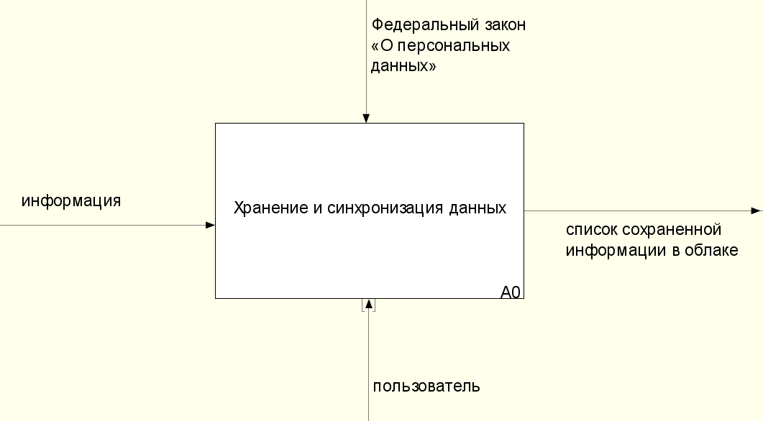
Рисунок 9 – Концептуальная диаграммаAS-IS

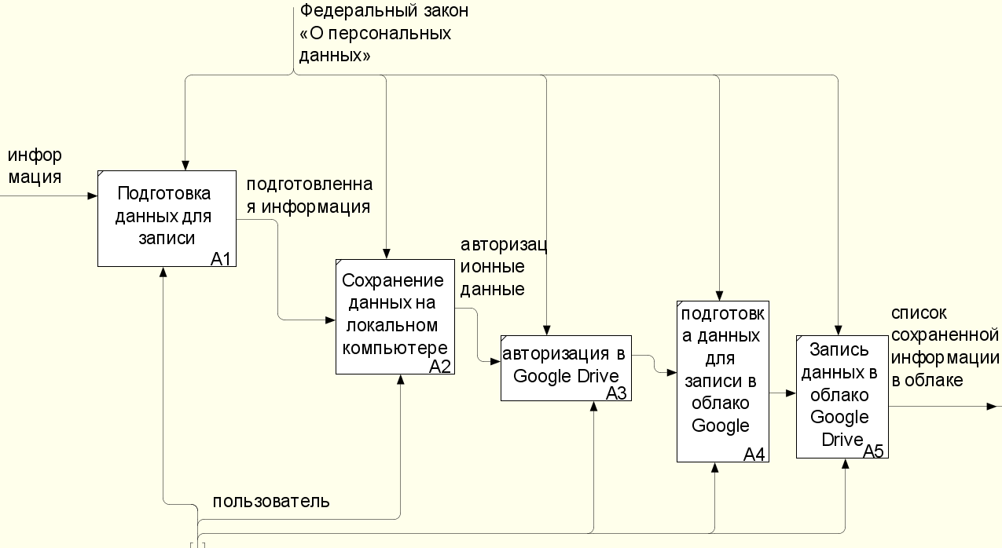
Рисунок 10– Декомпозированная диаграмма AS-IS

В процессе подробного анализа автоматизируемого процесса «Хранение и синхронизация данных» были выявлены и расписаны следующие подпроцессы:
- Подготовка данных для записи (пользователь вручную выбирает данные, которые необходимо загрузить на локальный компьютер, опираясь на Федеральный закон «О персональных данных»);
- Сохранение данных на локальном компьютере (пользователь вручную сохраняет данные на локальный компьютер с помощью файловой системы на компьютере, опираясь на Федеральный закон «О персональных данных»);
- Авторизация в Google Drive (для дальнейшей загрузки необходимых данных пользователь с помощью своего логина и пароля проходит авторизацию в облачном хранилище GoogleDrive);
- Подготовка данных для записи в облако Google Drive (после успешной авторизации пользователь должен выбрать данные для записи на облако, опираясь на Федеральный закон «О персональных данных»);
- Запись данных в облако Google Drive (после выбора данных пользователь осуществляет саму загрузку на облако GoogleDrive, опираясь на Федеральный закон «О персональных данных»).
Входными данными является любая цифровая информация, поступающая от сотрудников на хранение в облачное хранилище. Выходными данными является список сохраненной информации.
- Требования к разрабатываемой системе
Разработка должна представлять собой оболочку к хранилищу файлов на локальном диске с возможностью сохранения файлов в облачном хранилище, использующем протокол S3. Файлы должны быть доступны, то есть, обращение к файлам должно приводить к их открытию.
Файл в таком хранилище может быть:
1. Доступным всегда на локальном диске;
2. Доступным на локальном диске;
3. Хранимым в облаке.
Файл может автоматически сохраняться в облаке и удаляться с локального диска, если с момента последнего обращения прошло больше заданного времени.
Если к файлу, находящемуся только в облаке, произведено обращение, то файл должен быть скачан и открыт локально, а время последнего обращения к файлу должно быть изменено на текущее.
Открыть файл — значит запустить приложение, ассоциированное с этим файлом, и передать приложению путь к файлу в качестве параметра запуска.
- Обзор аналогов
Среди известных решений хранения и синхронизации данных можно назвать:
- Google Drive;
- Amazon Cloud Drive;
- Dropbox;
- MS One Drive.
Google Drive. это как сервер или место, где вы можете безопасно хранить все свои файлы и данные. Вы можете хранить все свои файлы, такие как видео, фотографии, документы Google, PDF-файлы и т.д. Им может управлять как частное лицо, так и совместное предприятие, обе стороны могут управлять файлами в рамках совместного проекта. Основными преимуществами GoogleDrive являются:
1. Доступ к вашим файлам везде. Google хранит ваши файлы на своем сервере, и вы можете получить к ним доступ независимо от того, где вы находитесь, если у вас есть доступ к Интернету.
2. Вы можете редактировать и вносить изменения в файлы. GoogleDrive предоставляет вам мгновенный доступ к GoogleDocs, набору инструментов редактирования, которые позволяют редактировать и вносить изменения в ваши файлы.
3. Возможность доступа с помощью различных устройств. Вы можете просто получить доступ к Google Диску и получить доступ к своим файлам в любое время и в любом месте, пока у вас есть устройство под рукой с сетью, к нему можно получить доступ с различных устройств, таких как ПК, Mac, iPhone, iPad и Android.
4. Легкий поиск по вашим файлам. Google Диск имеет функцию поиска по ключевым словам и фильтрации по типу файла, вы получаете свои файлы очень быстро. Даже если ваш файл представляет собой файл изображения, вы также можете выполнить поиск по слову в файле изображения.
Интерфейс GoogleDrive представлен в соответствии с рисунком 1.

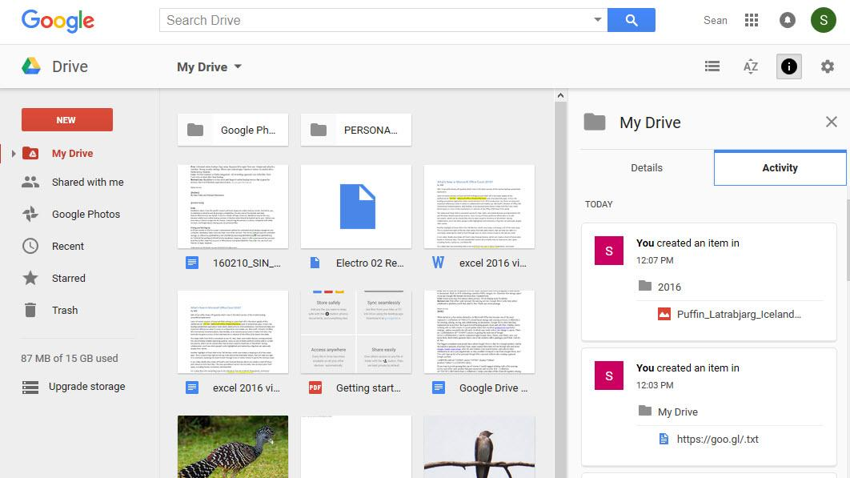
Рисунок 1 - Интерфейс GoogleDrive

AmazonCloudDrive - это персональный облачный сервис хранения данных от Amazon, который дебютировал в марте 2011 года. AmazonCloudDrive предлагает пользователям до 5 ГБ бесплатного облачного хранилища, а дополнительное хранилище стоит один доллар за ГБ в год.
AmazonCloudDrive также включает в себя приложение AmazonCloudPlayer, которое позволяет пользователям воспроизводить музыку, хранящуюся на Облачном диске, с любого компьютера, мобильного устройства на базе Android или устройства на базе iOS, такого как iPad или iPhone).
Песни и альбомы, приобретенные в AmazonMP3 Store, автоматически сохраняются на AmazonCloudDrive и могут воспроизводиться с помощью AmazonCloudPlayer с любого компьютера. Кроме того, покупки песен сохраняются бесплатно и не учитываются при ограничении места на облачном диске пользователя. Особенности Amazon Cloud Drive:
- Неограниченное хранилище фотографий. Если вы занимаетесь фотографией, выбор между Google Drive и Amazon Drive становится проще, потому что последний предлагает неограниченное облачное хранилище, которое отлично подходит для хранения всех ваших изображений. Кроме того, у сервиса есть 5G дополнительного хранилища для отснятого материала.
- Хорошо оптимизированное мобильное приложение. Если вы выберете этот параметр, вы автоматически получите мобильное приложение под названием Prime Photos. С его помощью вы можете редактировать снимки, добавлять теги, создавать “живые” движущиеся изображения и пользоваться преимуществами поиска, поддерживаемого машинным обучением.
- Удивительная интеграция. Интеграция - еще одна интересная функция, которая делает этот сервис очень популярным среди пользователей. Например, если вы покупаете аудиофайлы у Amazon, они автоматически переносятся на Amazon Drive без необходимости перемещать их вручную. Это действительно экономит ваше время и упрощает весь процесс.
Интерфейс AmazonDrive представлен в соответствии с рисунком 2.

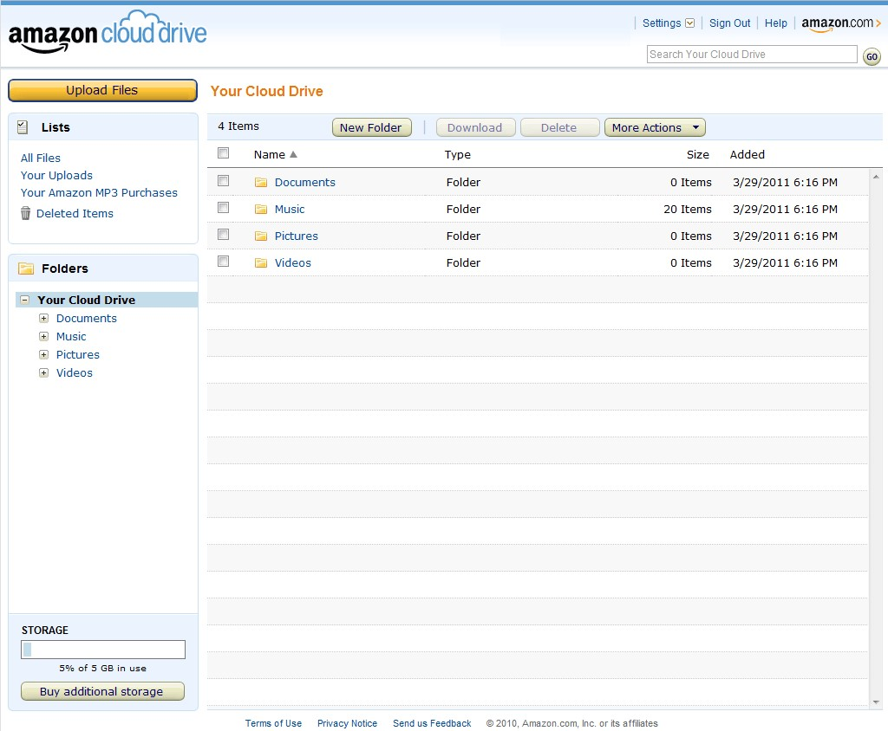
Рисунок2 – Интерфейс Amazon Cloud Drive

Dropbox. Это облачный инструмент повышения производительности, созданный для отдельных лиц и команды, который позволяет им сохранять и сохранять документы, файлы или изображения в облаке, и при необходимости ими можно делиться с другими.
Самое приятное то, что он предлагает потрясающий набор возможностей хранения и совместного использования. Он также известен как служба онлайн-резервного копирования, потому что все наши файлы, которые необходимы для создания резервных копий этих важных файлов, и чтобы гарантировать, что мы никогда не потеряем эти файлы навсегда, предпочтительно хранить в нескольких местах, мы используем dropbox. Это предоставляется бесплатно. Dropbox размещен в облаке, использовать его не сложно, просто вам нужно загрузить приложение на предпочитаемое вами устройство (приложение доступно для всех платформ, например, для настольных операционных систем Windows, Linux и Macintosh, даже приложения для iPad, iPhone, BlackBerry и Android устройств.), следующий шаг заключается в том, чтобы создать учетную запись и начать делиться контентом по мере необходимости. Это похоже на то, что вы синхронизировали локальное хранилище с данными учетной записи Dropbox, данные всегда будут доступны для вас, даже в автономном режиме вы можете их использовать. Основными преимуществами Dropbox являются:
- простой интерфейс;
- удобное управление закаченными файлами;
- прямая ссылка для скачивания файлов;
- система «шаринга» папок;
- возможность отката к предыдущим версиям файла, то есть сохранение правок файлов;
- возможность бесплатно расширения облачного пространства до 16 Гб.
Интерфейс Dropbox представлен в соответствии с рисунком 3.

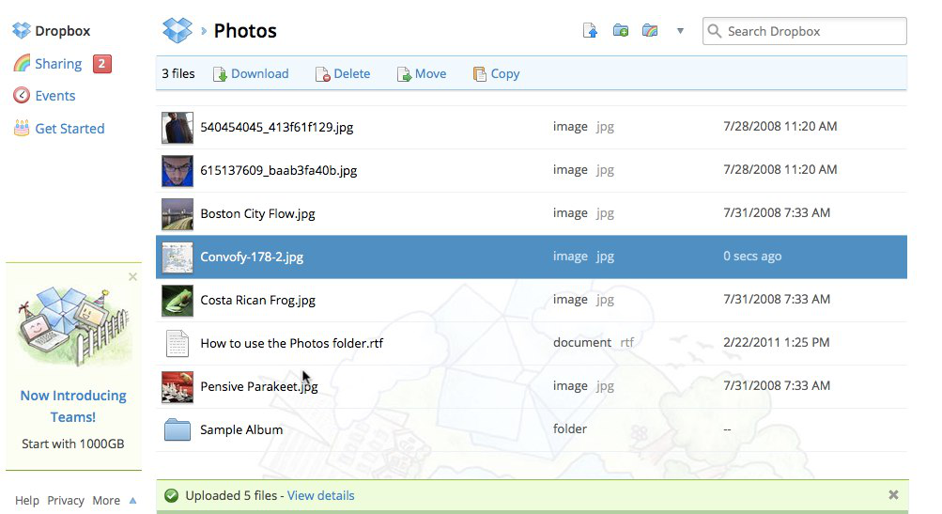
Рисунок3 – Интерфейс Dropbox

Microsoft One Drive. Это облачная служба Майкрософт, которая подключает вас к всем вашим файлам. Она позволяет хранить и защищать файлы, делиться ими с другими пользователями и получать к ним возможность с любого устройства. Если вы используете OneDrive с учетной записью, предоставленной вашей компанией или учебным заведениям, иногда называется "OneDrive для работы или учебы ". Раньше она называлась OneDrive для бизнеса, поэтому вы можете по-прежнему видеть ее в других местах. Основными преимуществами MicrosoftOneDrive являются:
- Шифрование OneDrive. Шифрование данных выполняется при хранении данных на серверах Microsoft и при передаче данных по сетям;
- Шифрование файлов на уровне диска используется для данных, хранящихся на серверах Microsoft. Шифрование выполняется для каждого файла;
- Сетевые коммуникации с компьютера пользователя на OneDrive (через Интернет) защищены с помощью SSL / TSL. 2048-битные ключи шифрования используются для защиты данных при передаче по сети. Передача данных между центрами обработки данных Microsoft осуществляется по зашифрованным частным сетям;
- Корпорация Майкрософт предоставляет администраторам организаций центр администрирования Office 365 для централизованного управления параметрами безопасности Office 365 (включая параметры OneDrive).
Интерфейс MicrosoftOneDrive представлен в соответствии с рисунком 4.

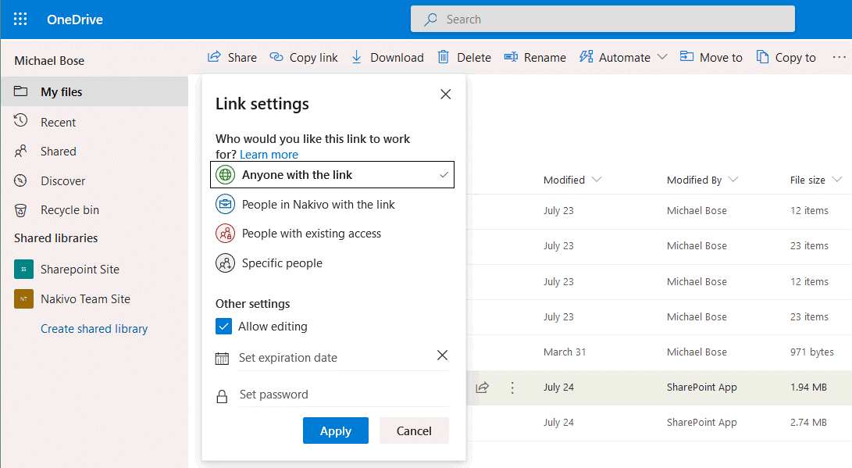
Рисунок 4 - Интерфейс MicrosoftOneDrive
Из всех перечисленных облачных решений в данный момент «ИнтроСкан Технолоджи» использует GoogleDrive из-за ряда преимуществ, описанных выше, но так как Google является не российской компанией, то есть проблемы с изъятием данных из-за санкционных ограничений.
Так как данные компании «ИнтроСкан Технолоджи» хранятся на облачном хранилище Google сервера которой находятся вне территории РФ то есть риск того что при признании данных компании критичными данные могут быть изъяты не полностью что противоречит федеральному закону «О персональных данных». Также из-за того, что данные компании хранятся вне территории РФ доступ к ним могут получить зарубежные организации и компании, которые могут выложить их в общий доступ или продать ценную информацию конкурентам. Чтобы избежать такой проблемы было решено создать собственный продукт для хранения и синхронизации данных на основе облачного сервиса YandexCloud, а именно Yandex Object Storage.
YandexCloud. Полноценная облачная платформа, предоставляющая масштабируемую инфраструктуру, хранилище, средства машинного обучения и разработки для создания и улучшения цифровых сервисов и приложений. Разработан Яндексом, одной из крупнейших технологических компаний в мире, которая создает интеллектуальные продукты и сервисы.
Яндекс Облако предлагает понятные, конкурентоспособные цены, подходящие для всех, от крупных компаний с высоконагруженными сервисами до домашних проектов со скромными требованиями.
Платите только за то, что вы используете, и легко отслеживайте свои расходы с помощью нашей детализированной биллинговой системы.
Yandex Object Storage. Сервис для хранения данных. Максимальный размер одного файла не должен превышать 5 Тб. Можно настроить совместный доступ. По сути «Object Storage» это огромное хранилище информации, ориентированное под потребности бизнеса.
Ключевые особенности веб-сервиса:
- легкая расширяемость объемы;
- высокий уровень защиты данных;
- вся информация хранится в нескольких копиях в географически удаленных центрах, что повышает надежность всей системы в целом;
- распределение по принципу важности;
- удобный интерфейс управления.
Интерфейс Yandex Object Storage представлен в соответствии с рисунком 5.

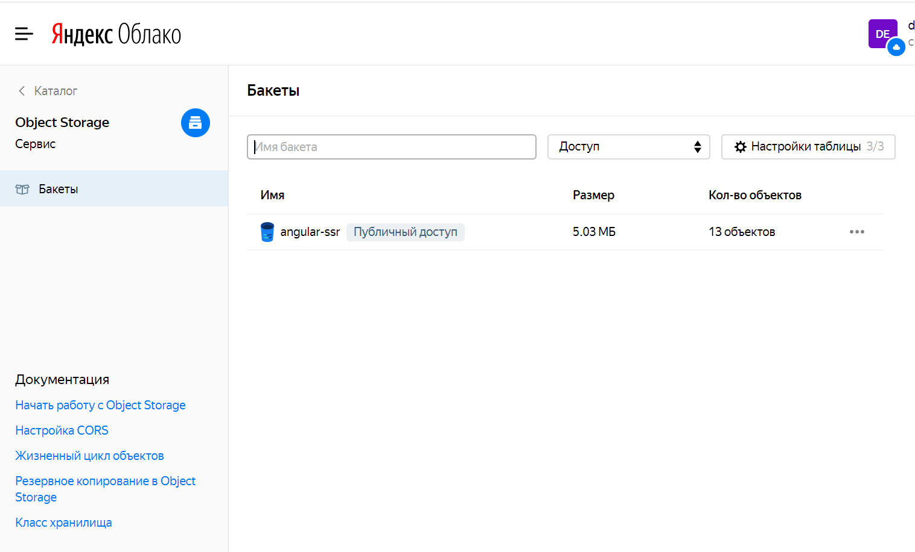
Рисунок5 – Интерфейс Yandex Object Storage

- Выбор СУБД
Исходя из возможностей и потребностей организации «ИнтроСкан Технолоджи» в качестве СУБД была выбрана PostgreSQL.
PostgreSQL — это гибкая объектно-реляционная система управления базами данных с открытым исходным кодом, способная работать в огромном разнообразии вариантов использования, от отдельных компьютеров до хранилищ данных и веб-служб с большим количеством одновременных пользователей. PostgreSQL использует и расширяет SQL (отсюда и название) и широко расширяется для широкого спектра вариантов использования, выходящих за рамки простых транзакционных данных.
PostgreSQL активно поддерживается его глобальной группой компаний-разработчиков и отдельными участниками.
Как реляционная база данных, PostgreSQL хранит данные в таблицах (называемых отношениями), содержащих кортежи, представляющие сущности (такие как документы и люди) и отношения (такие как авторство). Отношения содержат атрибуты фиксированного типа, представляющие свойства объекта (например, заголовок), а также первичный ключ. Типы атрибутов могут быть как атомарными (например, целыми, с плавающей запятой или логическими), так и структурированными (например, массив, вложенный JSON или процедура).
В особенности PostgreSQL входит:
- Автоматически обновляемые представления. В дополнение к поддержке SQL PostgreSQL предлагает автоматически обновляемые представления. Это означает, что представление, полученное в результате запроса, будет автоматически обновляться, когда транзакция обновляет данные, обслуживающие это представление;
- Материализованные представления. Это объект данных, содержащий результаты данного запроса. Вы можете запросить материализованное представление так же, как и непосредственно таблицу базы данных. Они также могут обновляться по расписанию и должны обновляться, потому что они, по сути, представляют собой моментальный снимок данных в определенный момент времени;
- Триггеры. Выполняют код в ответ на транзакционные или другие изменения в таблице или представлении. Когда товар обновляется в инвентаре, вы можете автоматически записывать время обновления и имя пользователя, выполняющего операцию, в специальные столбцы для целей отслеживания.
Интерфейс PostgreSQL представлен в соответствии с рисунком 15.

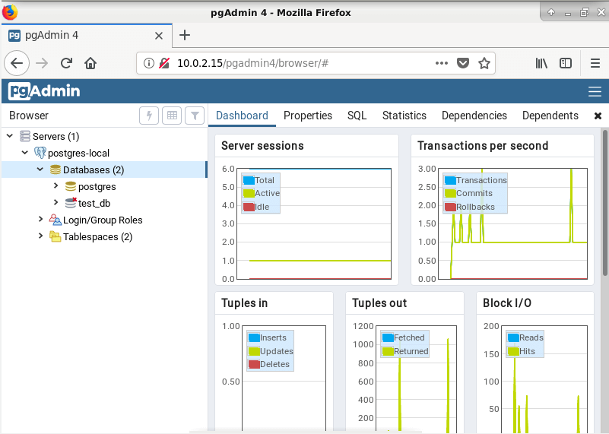
Рисунок 15 – Интерфейс PostgreSQL

- Конструкторский раздел
- Описание функциональной диаграммы(«TO-BE»)
Исходя из объекта автоматизации и определения лучшего CASE средства для проектирования, была создана диаграмма «TO-BE» описывающая процесс хранения и синхронизации данных в организации «Интроскан Технолоджи» с помощью Ramus. Контекстная и декомпозированная диаграмма представлены в соответствии с рисунками 11,12.

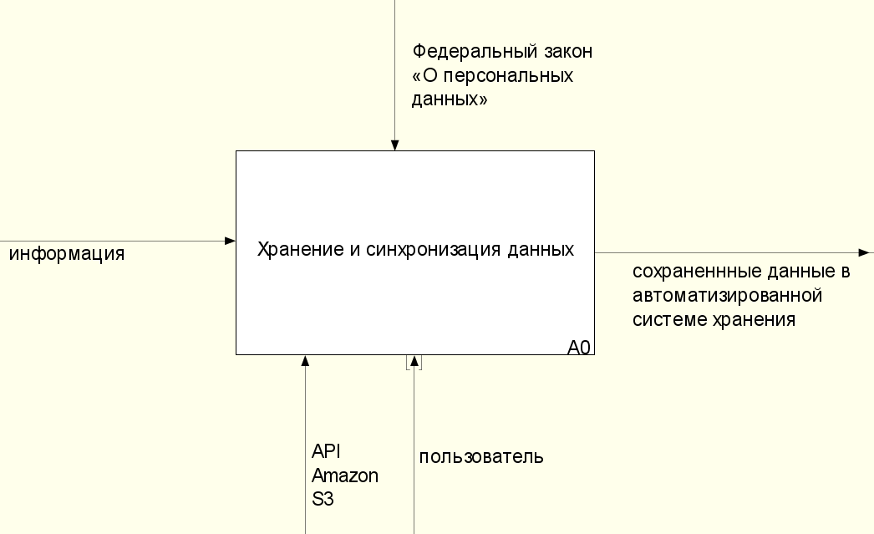
Рисунок 11 - Концептуальная диаграммаTO-BE

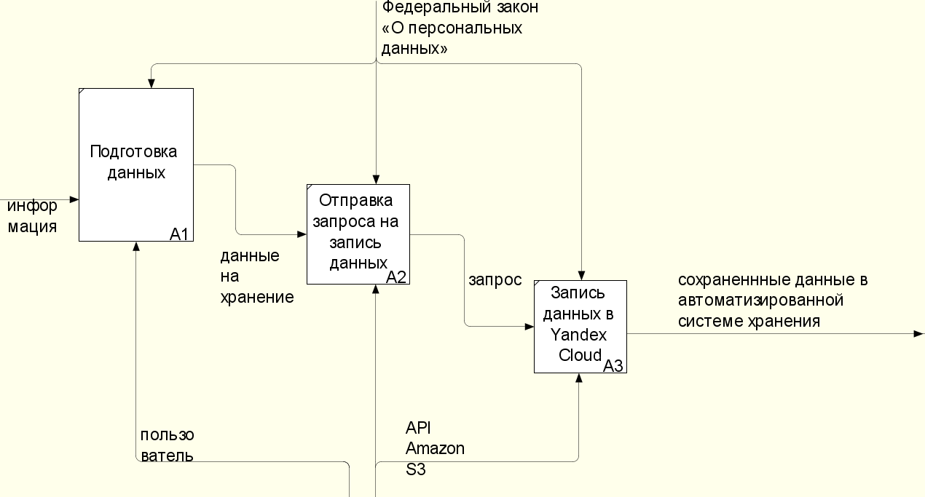
Рисунок 12 - Декомпозированная диаграмма TO-BE
В процессе автоматизации процесса «Хранение и синхронизация данных» были смоделированы следующие подпроцессы:
- Подготовка данных для записи (автоматизированная система хранения и синхронизации данных с помощью действий пользователя подготавливает данные для загрузки на облачное хранилище и локальное хранилище);
- Отправка запроса на запись данных (после полученных от пользователя данных автоматизированная система хранения и синхронизации данных отправляет запросна запись в YandexObjectStorage с помощью протокола AmazonS3);
- Запись данных в Yandex Object Storage (после полученного запроса на запись автоматизированная система хранения и синхронизации данных обрабатывает полученный запрос и формирует список загруженной информации).
- Инфологическая модель базы данных
Целью инфологической модели является организация и представление информации и данных, а также логики их обработки в вычислительной среде при проектировании информационно-активных (автоматизированных) систем. Модель инвариантна к программно-технической среде и инструментам реализации, что позволяет реализовать однажды разработанный проект на различных платформах, не тратясь на начальные этапы моделирования проблемы. Статическая структура инфологической модели (инфологическая структура) описывает информационную структуру субъекта задача, которая организована в виде многоуровневой структуры. Каждый уровень раскрывается набором именованных информационных модулей (модуль является аналогом базы данных), состоящих из набора именованных информационных объектов (сущность является аналогом отношения).
Каждая из именованных информационных сущностей включает в себя набор именованных информационных атрибутов. Статическая структура состоит из элементов, бинарных и троичных отношений, установленных между элементами, производных структур - схем, бинарных и троичных отношений, установленных между схемами.
Инфологическая модель разрабатываемой системы представлена в соответчики с рисунком 14.

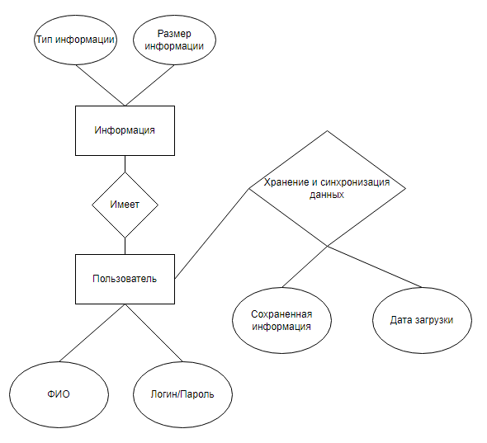
Рисунок 14 – Инфологическая модель разрабатываемой системы

- Даталогическая модель базы данных
Даталогическая модель данных представляет собой структуру взаимосвязей внутри базы данных. Хранилище данных является важнейшим компонентом, поскольку оно обеспечивает структуру, поддерживающую аналитические потребности лиц, принимающих решения.Построение модели данных является важным шагом в проектировании хранилища данных; этот шаг требует, чтобы заинтересованные стороны бизнеса были вовлечены в процесс, участвуя в облегченных сессиях с архитекторами данных.
Даталогическая модель данных — это просто оболочка без заполненных данных. Это не более чем рисунок. Реальные затраты и тяжелая работа в проектах хранилища данных связаны не с разработкой моделей, а скорее с заполнением модели из разных источников. Даталогическую модель данных можно рассматривать как руководство, пока пользователь разрабатывает свою базу данных, поскольку у него будет много отклонений от того, что заказчик может считать нужным.
Даталогическая модель разрабатываемой системы представлена в соответчики с рисунком 16.

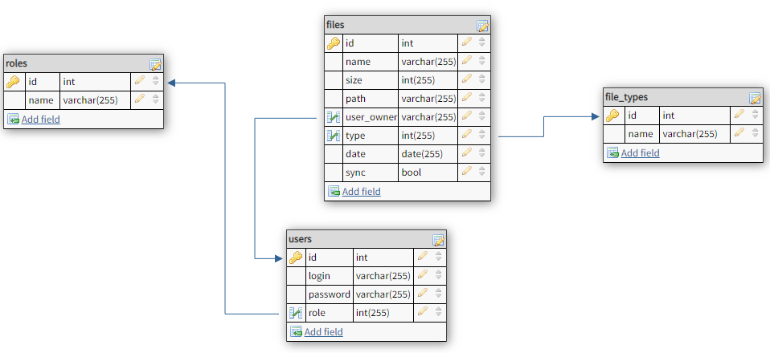
Рисунок 16 – Даталогическая модель будущей базы данных

Следуя даталогической модели будущей базы данных, приведенной выше, можно выделить четыре таблицы их предназначение и атрибуты:
- Files (таблица предназначена для хранения информации о загруженных файлах: наименование, размер, путь, владелец, тип, дата, синхронизация);
- Users (таблица предназначена для хранения информации о пользователях которые будут использовать данную автоматизированную систему: логин, пароль, должность);
- Roles (таблица содержит информацию о должностях сотрудников для ограничения видимости информации);
- File_types (таблица содержит информацию о типах загружаемых файлов).
- Описание БД
На основе спроектированной даталогической модели была разработана база данных
- Разработка приложения
В качестве программного средства, с помощью которого был разработан интерфейс разрабатываемого продукта было использовано приложение Qt Designer.
Qt Designer - это инструмент Trolltech для проектирования и создания графических пользовательских интерфейсов (GUI) из компонентов Qt. Это позволяет вам разрабатывать и создавать виджеты и диалоговые окна с использованием экранных форм, используя те же виджеты, которые будут использоваться в вашем приложении. Компоненты, созданные с помощью Qt Designer, также могут использовать преимущества сигналов и слотов Qt, и их можно предварительно просмотреть, чтобы вы могли убедиться, что они будут выглядеть и чувствовать себя точно так, как вы предполагали.
Интерфейс QtDesigner представлен в соответствии с рисунком 3.

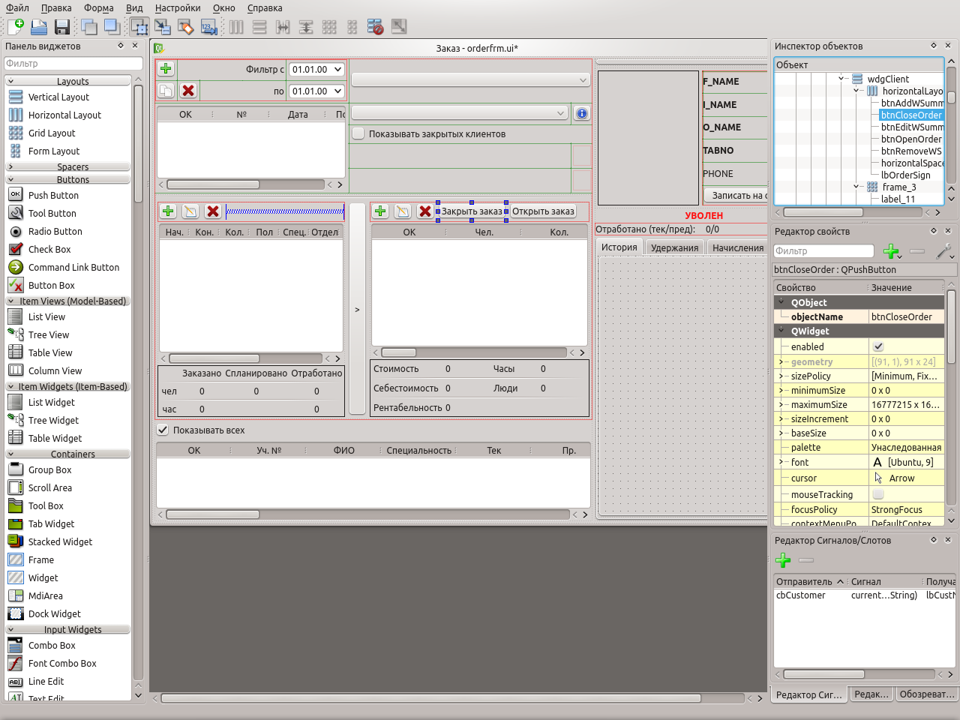
Рисунок 3 - Интерфейс Qt Designer

С помощью приложения Qt Designer был разработан интерфейс, который представлен в соответствии с рисунком 4.

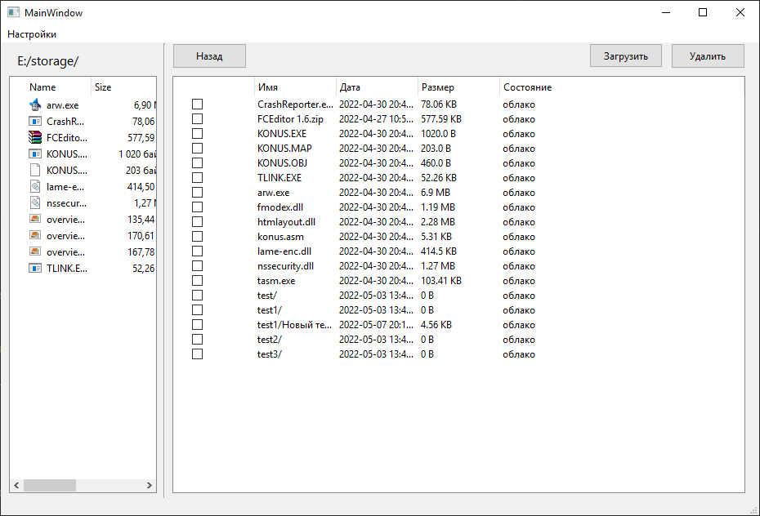
Рисунок 4 – Интерфейс разрабатываемой автоматизированной системы

Исходя из интерфейса представленного выше, было определено, что приложение должно отображать следующие данные:
- файлы, находящиеся в облачном хранилище;
- информация о файлах, находящихся в облачном хранилище;
- файлы, находящиеся на локальном хранилище;
- информация о файлах, находящихся на локальном хранилище;
- кнопки загрузки, удаления файлов с локального и облачного хранилища.
Для разработки интерфейса был использован фреймворк PyQt для взаимодействия с элементами управления, созданными с помощью Qt Designer и языком программирования Python.
PyQt — набор расширений (биндингов) графического фреймворка Qt для языка программирования Python, выполненный в виде расширения Python.
PyQt разработан британской компанией Riverbank Computing. PyQt работает на всех платформах, поддерживаемых Qt:Linux и другие UNIX-подобные ОС, Mac OS X и Windows. Существует 3 версии: PyQt6, PyQt5 и PyQt4, поддерживающие соответствующие версии Qt. PyQt распространяется под лицензиями GPL(2 и 3 версии) и коммерческой.
PyQt практически полностью реализует возможности Qt. Это более 600 классов, более 6000 функций и методов, включая:
- Существующий набор виджетов графического интерфейса;
- стили виджетов;
- доступ к базам данных с помощью SQL(ODBC, MySQL, PostgreSQL, Oracle);
- QScintilla, основанный на Scintilla виджет текстового редактора;
- поддержку интернационализации (i18n);
- парсер XML;
- поддержку SVG;
- интеграцию с WebKit, движком рендеринга HTML;
- поддержку воспроизведения видео и аудио.
Так как основная задача получить данные о файлах из локального и облачного хранилища. Для этого был написан скрипт на языкеPython.
Код скрипта получения данных cоблачного хранилища представлен ниже.

def get_object_list(bucket_name):
objects = client.list_objects(Bucket=bucket_name)['Contents']
returnobjects

Данный скрипт подключается к бакету в Yandex Object Storageс помощью библиотеки boto3 и получает список объектов в виде JSON-массива. Из полученного JSON-массива выводится основная информация о файлах в бакете (наименование, дата изменения, размер). Представление полученного JSON-массива в нормальном виде представлено в соответствии с рисунком 5.

Рисунок 5 – Вывод файлов из бакета

Размер файлов в бакете высчитывается специальным скриптом написанным на языке Python который представлен ниже.

def convert_size(size_bytes):
if size_bytes == 0:
return "0 B"
size_name = ("B", "KB", "MB", "GB", "TB", "PB", "EB", "ZB", "YB")
i = int(math.floor(math.log(size_bytes, 1024)))
p = math.pow(1024, i)
s = round(size_bytes / p, 2)
return "%s %s" % (s, size_name[i])

Интерфейс программы формируется с помощью специального скрипта при поддержке библиотеки PyQt6. Код формирования общей таблицы и других объектов интерфейса представлен ниже.

#Запуск окна
Form, Window = uic.loadUiType("win.ui")
app = QApplication([])
window = Window()
form = Form()
form.setupUi(window)
window.show()

#добавление объектов в qtreeview
for object in raw_data:
item0 = QStandardItem()
item0.setCheckState(Qt.CheckState.Unchecked)
item0.setCheckable(bool('false'))
item1 = QStandardItem(object['Key'])
item2 = QStandardItem(str(object['LastModified']))
item3 = QStandardItem(funcs.convert_size(object['Size']))
item4 = QStandardItem('облако')
model2.appendRow([item0, item1, item2, item3, item4])

- Технологический раздел
- Инструкция пользователя
- Инструкция администратора

ЗАКЛЮЧЕНИЕ
В ходе выполнения курсового проекта было произведено проектирование разрабатываемой автоматизированной системы хранения и синхронизации данных для «ИнтроСкан Технолоджи». Произведен анализ решений проблемы среди известных аналогов и CASE-средств, был выбран язык программирования для разработки. Спроектирована функциональная модель AS-IS и TO-BE, а также инфологическая модель и даталогическая модель будущей базы данных. Спроектирован интерфейс будущей автоматизированной системы хранения и синхронизации данных.
Цель курсового проекта выполнена. Решены следующие задачи:
- Анализ известных аналогов решения проблемы хранения и синхронизации данных;
- Выбор CASE-средства для проектирования бизнес-процессов;
- Выбор языка программирования для разработки автоматизированной системы;
- Разработка функциональной модели деятельности объекта AS-IS;
- Разработка функциональной модели деятельности объекта TO-BE;
- Разработка инфологической модели.

СПИСОК ИСПОЛЬЗОВАННЫХ ИСТОЧНИКОВ

ПРИЛОЖЕНИЕ А

